БРАУНФИЛД ЛОКАЦИЈЕ ОПШТИНЕ РУМА



Август 2019.године

Хала Белина - Индустријска улица

Место: Рума, улица Индустријска бб (к.п. бр. 3883/8 КО Рума)
Укупна површина земљишта: 1832 m²
Укупна површина објеката: 362 m²
Број објеката: 2
Тип земљишта: Градско грађевинско земљиште
Тип власништва: Приватна својина. Могућност продаје.
Опис локације: Браунфилд локација која се налази у радној зони. Хале које су предмет издавања имају грађевинску и употребну дозволу. Обзиром да се оне налазе у индустријској зони, било која индустријска делатност је дозвољена. Некада се у овим халама обављала производња металопрерађивачка делатност а потом штампарска.
Носивост пода производне хале је 40 KPa (килопаскала). У претходном периоду у овим халама су се обављале металопрерађивачка и штампарска делатност где је само једна од машина била тешка десетине тона.
Тренутни капацитет електричне енергије је 200 КW. Поред комплекса се налази трафо-станица, те је могуће појачати капацитет, уз одређену надокнаду "Електродистрибуција Рума".
Цена месечног закупа за целокупан простор износи 1500 Еура (противвредност у РСД) плус ПДВ.
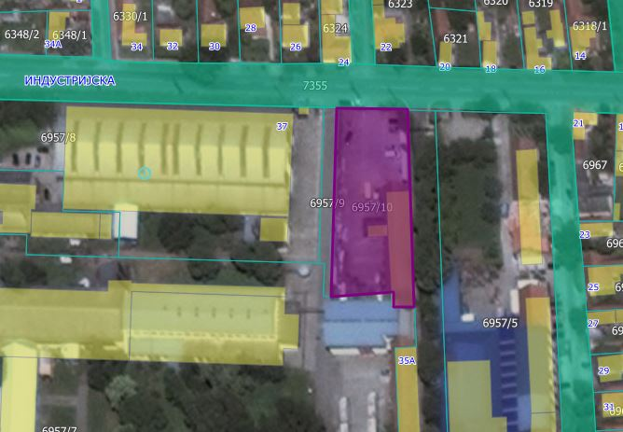

Хала ММ 99 - БИВША ВОЈВОЂАНКА

Место: Рума, улица Железничка бр.180, (к.п. бр. 6957/1 КО Рума)
Укупна површина земљишта: 4089 м²
Укупна површина објекта:1423 м²
Број објеката: 3
Тип земљишта: Градско грађевинско земљиште.
Тип власништва: Приватна својина ("MM 99" ДОО).
Опис локације: Браунфилд локација на к.п. бр. 6957/1 КО Рума, у радној зони у Руми.
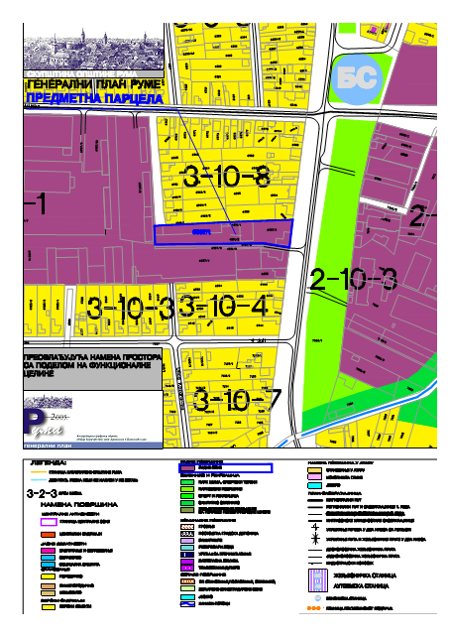

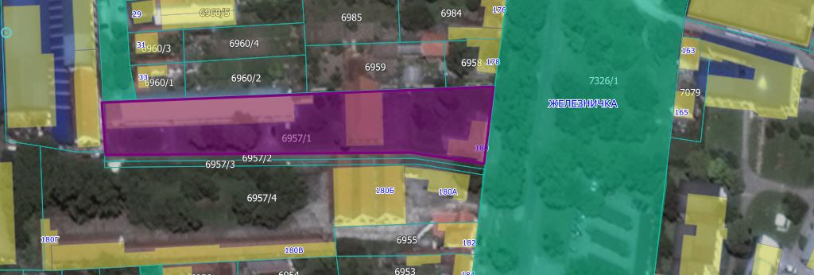

Трго-центар 94

Место: Рума, улица Владимира Назора бр. 92А, 94 (к.п. бр. 6880, 6884, 6883/1, 6882, 6883/4, 6883/6, 7334/7 КО Рума)
Укупна површина земљишта: 13651 m²
Укупна површина објеката: 3171 m²
Број објеката: 5
Тип земљишта: Градско грађевинско земљиште
Тип власништва: Приватна својина ("ТРГОЦЕНТАР 94" ДОО)
Опис локације: Браунфилд локација у радној зони у Руми, на 5 km од аутопута Београд-Загреб. Хале се налазе у индустријској зони недалеко од центра града (потпуно инфраструктурно опремљене). Поред комплекса пружа се индустријски колосек. Издаје се хала површине 1800 m² и хала 700 m².
Поседује: струју, гас, канализацију, воду, телефон, интерне саобраћајнице.
Поред хала, постоји и канцеларијски простор, портирница, индустријски колосек.
Kанцеларијски и остали простор 600 m².

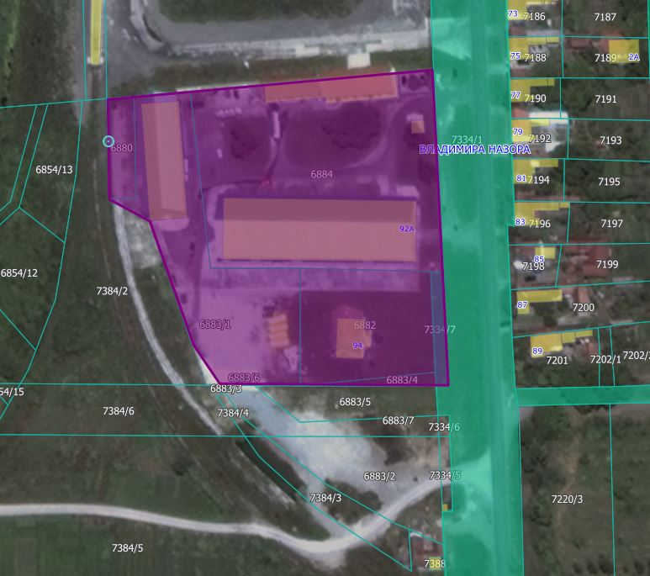
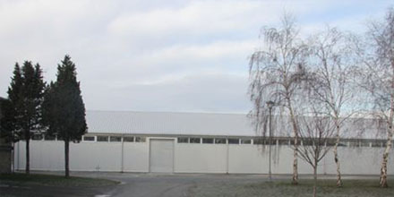

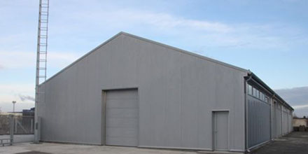

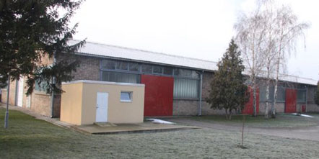

"Румен" (Агро-Румен ДОО)
Место: Рума, улица Индустријска бб (к.п. бр. 3883/8 КО Рума)
Укупна површина земљишта: 59566 m²
Укупна површина објеката: 17748 m²
Број објеката: 10
Тип земљишта: Градско грађевинско земљиште
Тип власништва: Приватна својина ("АГРО-РУМЕН" ДОО). Могућност продаје.
Опис локације: Фабрика за прераду воћа и поврћа са хладњачом ''Агро-Румен'' ДОО Рума и пратећим објектима налази се у индустријској зони Руме и налази се у непосредној близини магистралне пруге Београд - Загреб, државног пута IБ реда бр. 21 (магистралног пута М-21) и државног пута IА реда бр. 3 (аутопута Е-70) што јој даје идеалан положај у погледу саобраћајних веза.
Фабрика поседује сву потребну инфраструктуру (довод високог напона до комплекса, развод ниског напона по објектима, довод и развод водоводне и канализационе мреже, канале паровода, расвету комплекса, саобраћајнице, платое и платформе унутар комплекса, противпожарна и громобранска инсталација паркинг за прихват кола, телефонске прикључке, хортикултуру комплеса, капије и ограду). Делатност фабрике је хладна и топла прерада воћа и поврћа технолошким процесима: хлађењем, смрзавањем, пастеризацијом, стерилизацијом и концентрисањем.

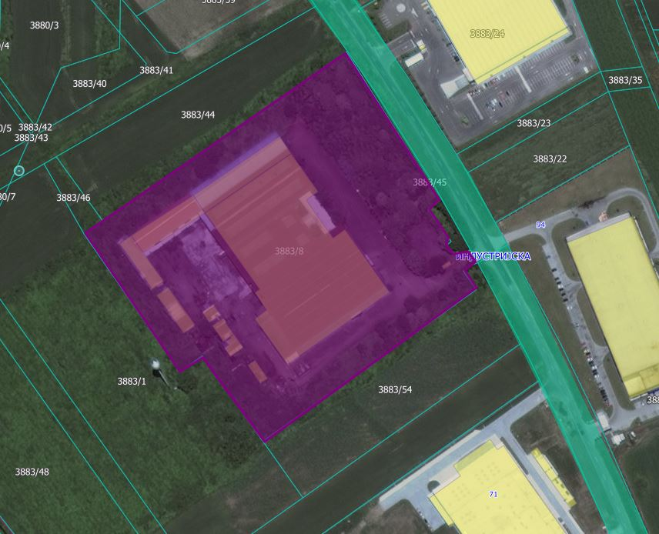

"Ru-Metal Trade"
Место: Рума, улица Новосадска (к.п. бр. 5680/8 КО Рума)
Укупна површина земљишта: 4910 m²
Укупна површина објеката: 1590 m²
Број објеката: 1
Тип земљишта: Градско грађевинско земљиште
Тип власништва: Приватна својина ("РУ МЕТАЛ ТРАДЕ" ДОО).
Опис локације: На локацији је изграђена управна зграда спратности П+1 и производна хала стратности П+О са припадајућом инфраструктуром 2009. године. Намена је производња производа од метала, првенствено металних контејнера и постројења за збрињавање и сепарацију отпада а у циљу очувања и заштите животне средине. Потенцијали фабрике су такви да би могли задовољити овим производима комплетну територију Р Србије. Локација фабрике је уз државни пут IБ реда бр. 21 (магистрални пут Нови Сад-Шабац). Државни пут IА реда бр. 3 (аутопут Загреб-Београд) је на удаљености око 3 km.
Комплетно инфраструктурно опремљено, могућност преноса власништва.

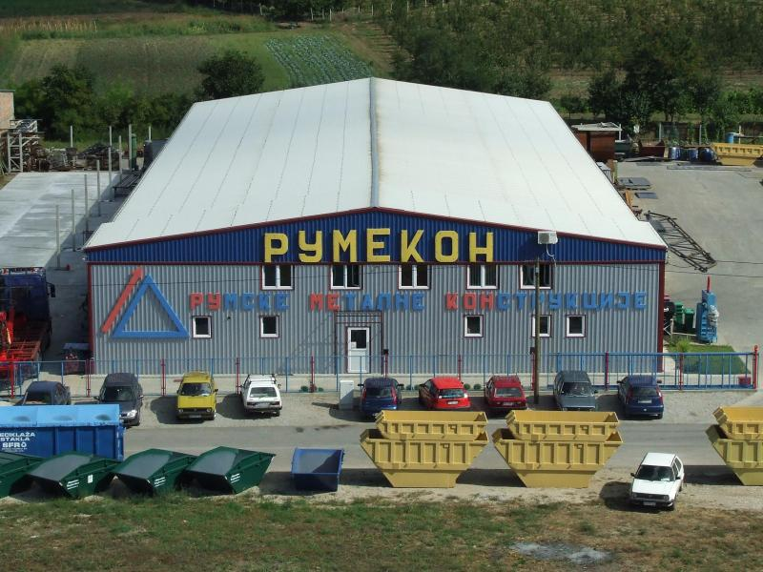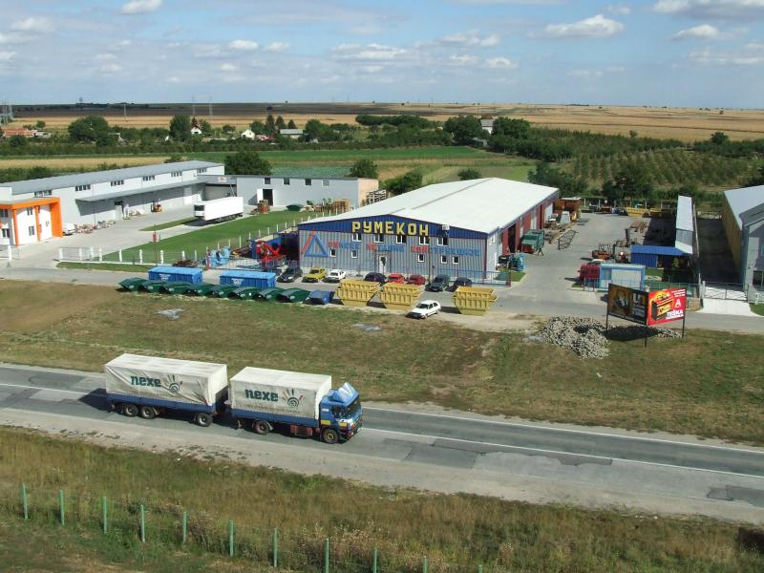

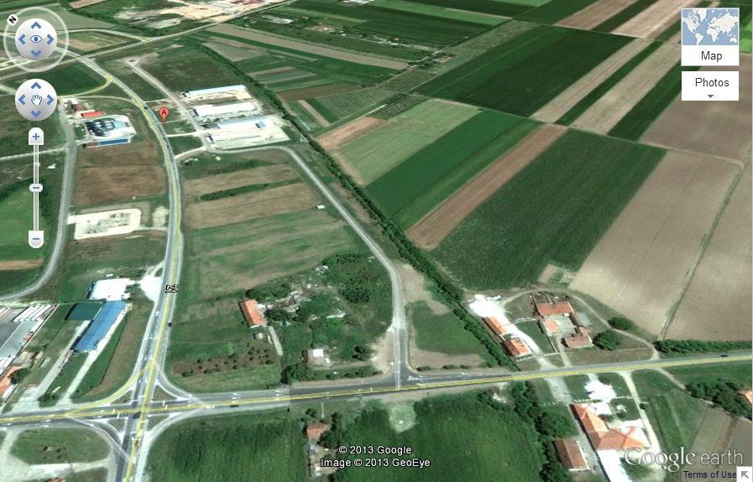

КОМПЛЕКС "Рума Гума"

Место: Рума, улица Индустријска бб (к.п. бр. 6858, 6859, 6857/1, 6857/2 КО Рума)
Укупна површина земљишта: 81600 m²
Укупна површина објеката: 8307 m²
Број објеката: 18
Тип земљишта: Градско грађевинско земљиште
Тип власништва: Приватна својина.
Опис локације: Индустријски комплекс старе гумаре у Руми налази се у радној зони у Руми, на углу две значајније саобраћајнице, улице Индустријске и улице Владимира Назора. Индустријски комплекс чине објекти: 1. стара котларница површине 319 m²; 2. пумпа станица регенерата површине 29 m²; 3. Кула површине 33 m²; 4. хала - погон ебоната површине 1139 m²; 5. дистрибутивни центар површине 529 m²; 6. бунар са кућицом површине 8 m²; 7. управна зграда и хала регенерата површине 2995 m²; 8. Портирница површина 124 m². Зграда је инфраструктирно опремљена, са интерним саобраћајницама и индустријским колосеком.

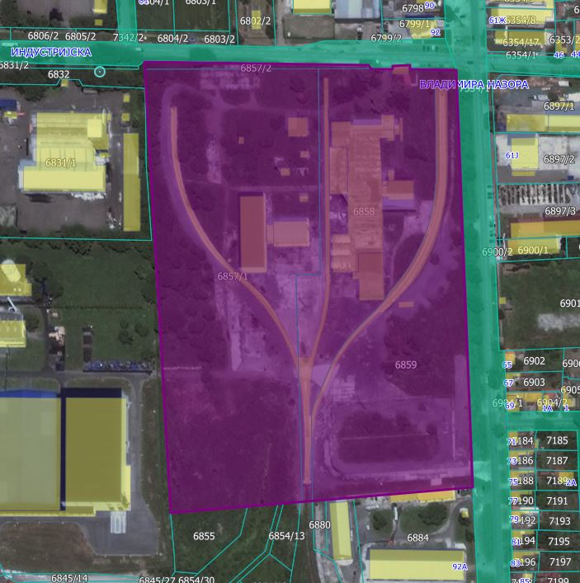

"РУМА-ПЛАСТ"
Место: Рума, улица Индустријска бб (к.п. бр. 6805/1, 6831/1 КО Рума)
Укупна површина земљишта: 39390 m²
Укупна површина објеката: 5383 m²
Број објеката: 11
Тип земљишта: Градско грађевинско земљиште
Тип власништва: Приватна својина ("РУМАПЛАСТ" ДОО).
Опис локације: Комплекс је подељен на две локације (дели их Индустријска улица), на к.п. бр. 6831/1 КО Рума где је смештен производни погон, док се на к.п. бр. 6805/1 КО Рума налази отворено и затворено складиште.

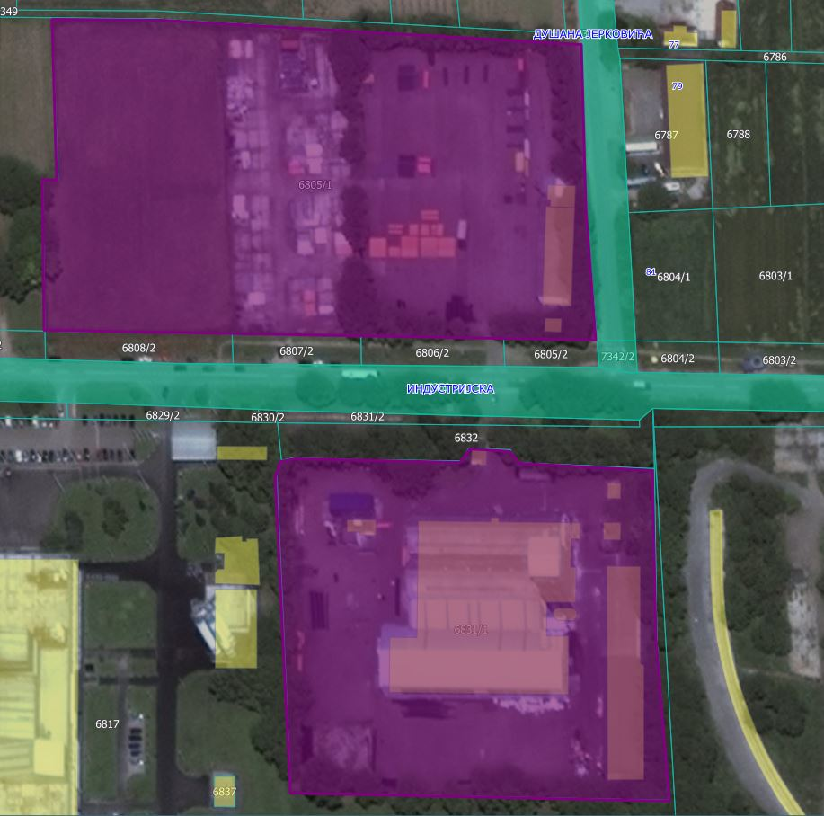

"САВА КОМЕРЦ"
Место: Рума, улица Индустријска бб (к.п. бр. 6732/1, 6845/5, 6845/6, 6845/7, 6845/12 КО Рума)
Укупна површина земљишта: 50737 m²
Укупна површина објеката: 2729 m²
Број објеката: 1
Тип земљишта: Градско грађевинско земљиште
Тип власништва: Приватна својина ("CAPITAL GROUP" ДОО).
Опис локације: Некадашњи производни погон "Сава Крањ", након тога "Сава Комерц" са једним објектом у којем је смештен погон за производњу тракторске гуме, налази се у радој зони у Руми, у улици Индустријској. Комплекс се простире на к.п. бр. 6732/1, 6845/5, 6845/6, 6845/7, 6845/12 КО Рума. Објекат има засебну парцелу к.п. бр. 6845/5 КО Рума где је смештен производни погон.
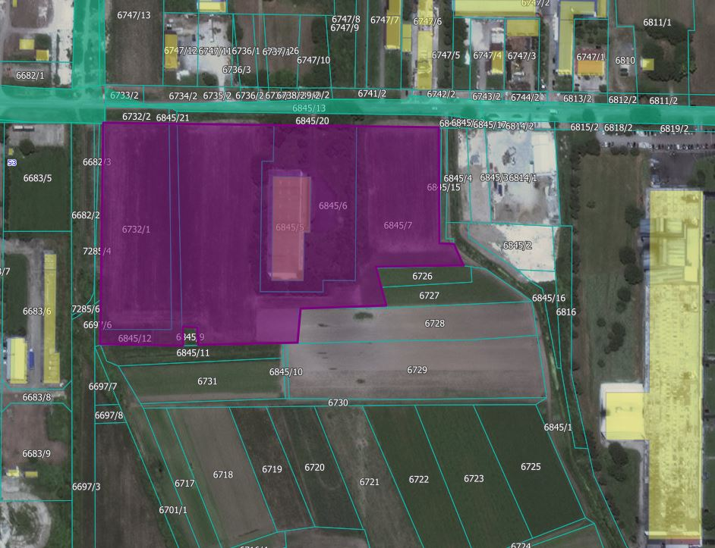

БЛОК 4-15-1
Место: Рума, радна зона "Запад", насеље "Ригов млин" (к.п. бр. 911/1 КО, 913/2, 913/1, 914/1, 914/2, 914/3 Вогањ).
Укупна површина земљишта: 38099 m²
Укупна површина објеката: 3287 m²
Број објеката: 16
Тип земљишта: Грађевинско земљиште.
Тип власништва: Приватна својина доступна за продају.
Опис локације: Укупна површина радне зоне у блоку 4-15-1 разрађена је Планом детаљне регулације и износи 7,58 ha. Локација се налази на укрштају два државна пута, IIА реда бр. 120 и IIБ реда бр. 314. Браунфилд локација са укупно осам објеката од којих су два објекта споменика културе под заштитом. У радној зони је у току изградња комплекса фабрике обуће "DAG&CO" ДОО, као и силоса предузећа "ТОМСИН АГРО" ДОО.

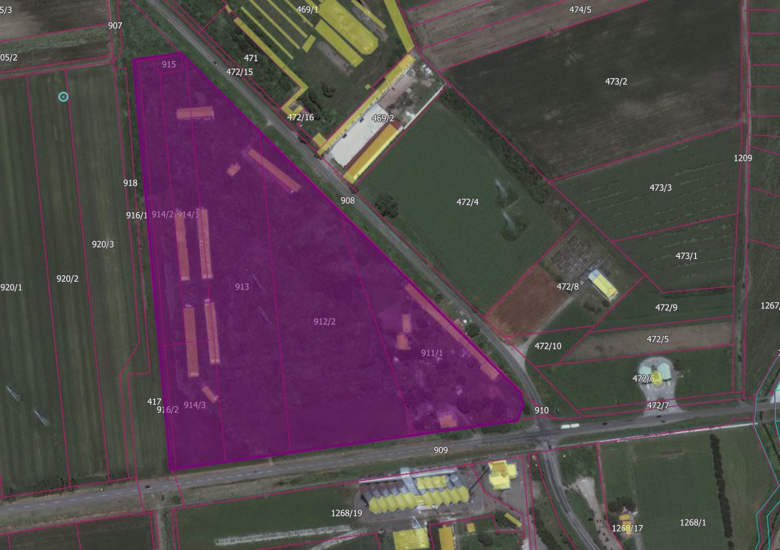

"БИП"
Место: Рума, радна зона, улица Железничка бр. 117 (к.п. бр. 6226/1 КО Рума).
Укупна површина земљишта: 4566 m²
Укупна површина објеката: 504 m²
Број објеката: 3
Тип земљишта: Грађевинско земљиште.
Тип власништва: Приватна својина.
Опис локације: Браунфилд локација некадашње "БИП"-ове пиваре са објектом споменика културе под заштитом (објекат грађанске архитектуре).

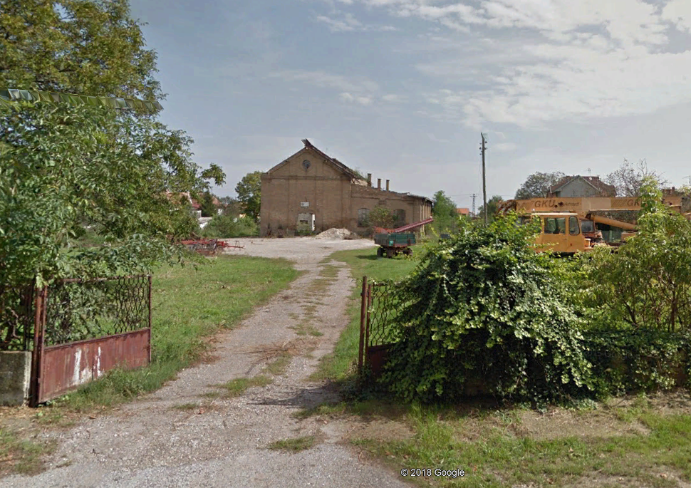

"АНГЛЕР"

Место: Хртковци, радна зона, улица Милоша Црњанског бр. 1136 (к.п. бр. 1225, 1168/1 КО Хртковци).
Укупна површина земљишта: 26285 м²
Укупна површина објеката: 1140 м²
Број објеката: 1
Тип земљишта: Грађевинско земљиште
Тип власништва: Приватна својина.
Опис локације: Браунфилд локација некадашњег погона за производњу пелета. Локација је разрађена Планом детаљне регулације за "зону пословања са становањем" у западном делу насељеног места Хртковци.

